第一百九十八條 號誌主要包括燈頭、控制器、燈架及線路等。
號誌燈頭係指懸掛在道路上空或設置於柱頭之組件，主要由燈箱、罩簷、燈泡、燈座、反光鏡、鏡門及鏡面等所構成。結構圖例如左：
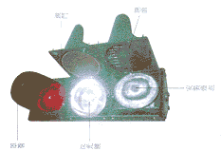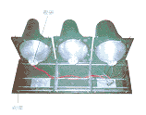
號誌控制器係設置於車道外之地面上，用以控制燈號之運轉。

